Literární výchova 6. – 9. ročník

Zkus vytvořit (rukou nebo na počítači) REKLAMU na knihu, kterou jsi v posledním půl roce přečetl. Pokus se nalákat čtenáře, aby si knihu koupili

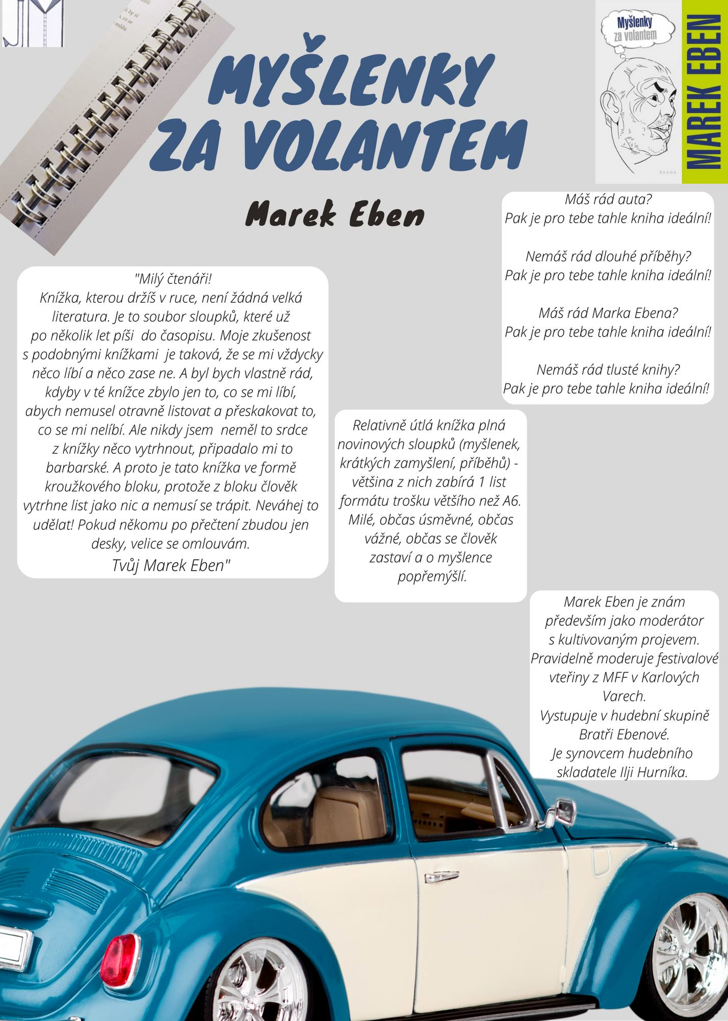
Zde jeden příklad, jak by mohla reklama vypadat.

